Plan de travail pour la classe d’accueil au primaire- 3e cycle
Semaine du 13 avril 2020
Lundi | Mardi | Mercredi | Jeudi | Vendredi
Apprendre- écoute  Elsa  Questions de compréhension | Apprendre- lecture | 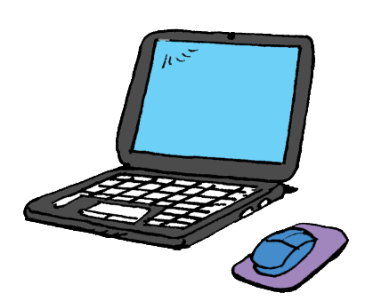  Apprendre en ligne  Duolingo | Regarder la télévision  Radio-Canada  Télé-Québec | Apprendre- lecture
Regarder la télévision en français  Radio-Canada  Télé-Québec | Apprendre- Maths  météorMaths 2 | Regarder la télévision en français  Radio-Canada  Télé-Québec | Apprendre- Maths  La foire | Regarder la télévision en français  Radio-Canada  Télé-Québec
Apprendre- lecture  Bandes-dessinées | Bouger | Apprendre- Rire!  Qui l’eût cru n.7 L’alphabet | Bouger | Apprendre- écoute  William  Questions de compréhension
Bouger | Apprendre en ligne  Les classes de mots | Bouger | Apprendre- lecture  Apprendre- lecture  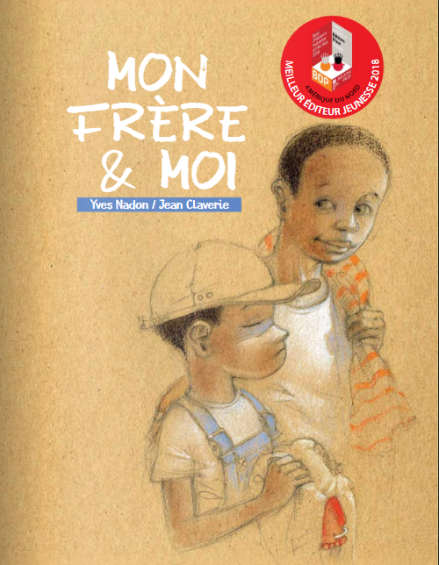 | Bouger
Apprendre- Maths  Fin Lapin 3 | Regarder la télévision en français  Radio-Canada  Télé-Québec | Apprendre- vocabulaire  Les saisons  (télécharge le jeu) | Apprendre en ligne  Grimoire | Apprendre- Maths  Ordre croissant et décroissant
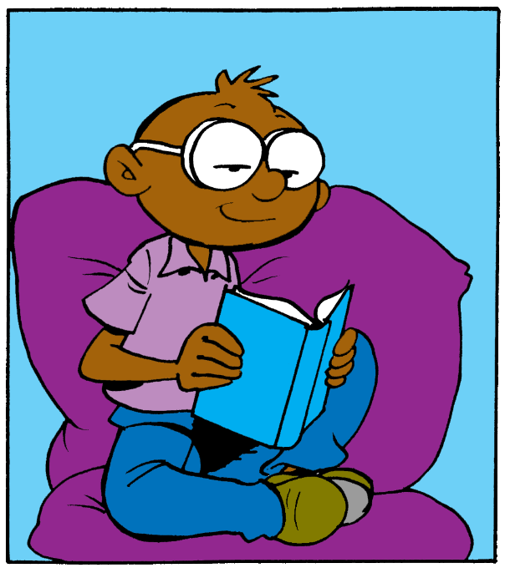  Relaxer | Relaxer | Relaxer | Relaxer | Relaxer

